**SPIELBEGINN**

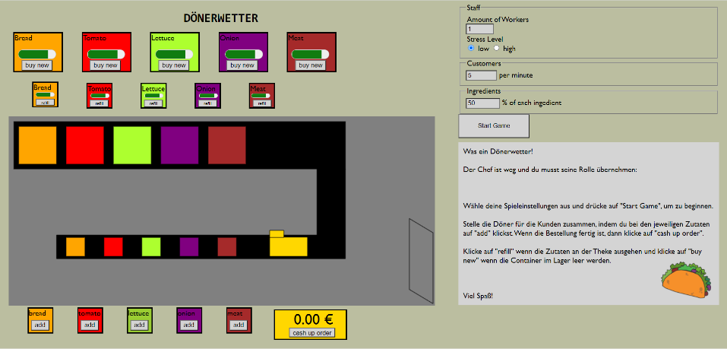Ein Bild, das Text enthält.
Ein Bild, das Text enthält.



Man die Anzahl der Arbeiter und deren Belastbarkeit,  
  
die Anzahl der Mitarbeiter  
  
und die Füllstände der Container im Lager auswählen

Um das Spiel zu starten, muss der „Start Game“ – Button gedrückt werden.

Rechts befinden sich die Einstellungen, die man vor  
dem Spielen auswählen kann.

Oberhalb geben die Container die Füllstände der Zutaten im Lager und an der Theke an.

Darunter ist ein Infofeld mit der Spielanleitung.

Auf der linken Bildschirm-hälfte wird die Spielfläche als Dönerbude dargestellt.

**SPIELABLAUF**

1. **AUFBAU**



Das Spiel läuft ab jetzt eine Minute lang. Währenddessen werden nach und nach Kunden in den Laden geschickt.

Die Bestellungen der Kunden  
werden im Infofeld dargestellt.  
Es muss immer die oberste Bestellung abgearbeitet werden, bevor die nächste angefangen wird.

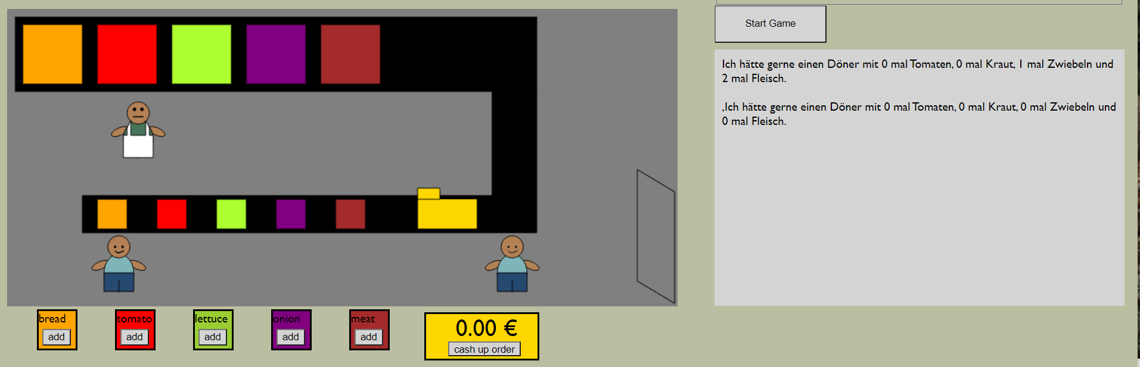



1. **BESTELLUNG ZUSAMMENSTELLEN**

Um die Bestellung zu bearbeiten, muss man auf den „add“ – Button der jeweiligen Zutaten drücken. Daraufhin läuft der Arbeiter an die Theke und fügt die Zutat zum Gericht hinzu.

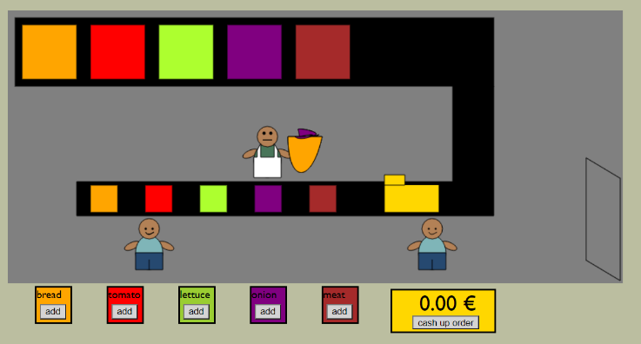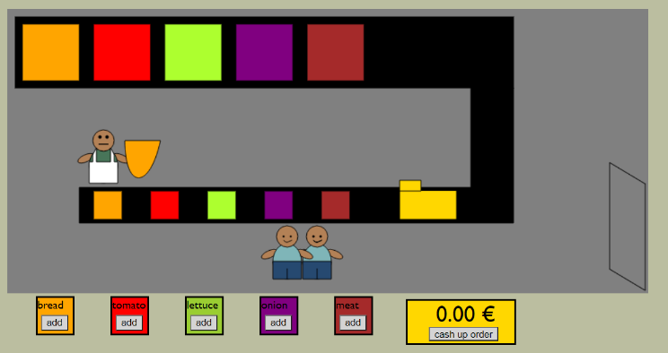

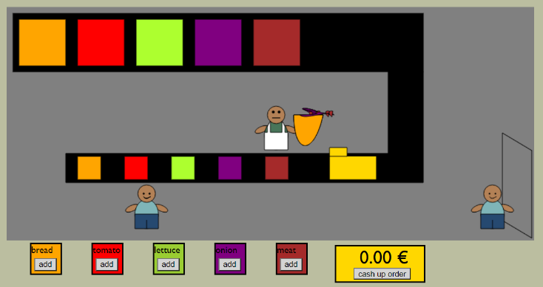



In diesem Fall muss man  
einmal auf „bread“,  
einmal mal auf „onion“ und  
zweimal auf „meat“ drücken.

1. **BESTELLUNG ABSCHLIESSEN**

Um die Bestellung abzuschließen, muss man auf „cash up order“ drücken.  
Daraufhin wird überprüft, ob die Bestellung richtig bearbeitet wurde.

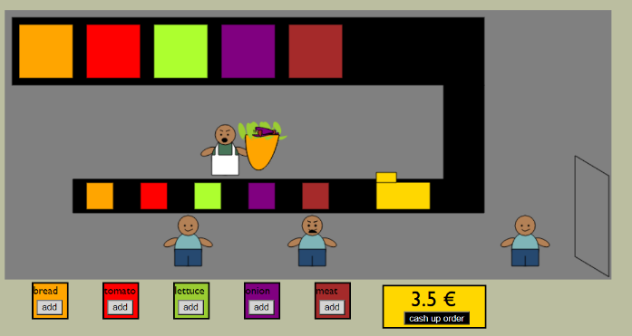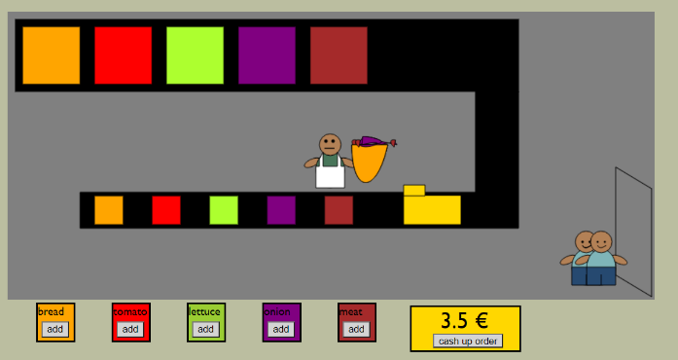



Ist sie korrekt, dann bleibt der Kunde glücklich und verabschiedet sich freundlich.

Seine Bestellung wird aus dem Infofeld gelöscht und nun muss die nächste Bestellung an oberster Stelle bearbeitet werden.

Ist sie falsch, dann schaut der Kunde wütend und verlässt den Laden fluchend.

Seine Bestellung wird aus dem Infofeld gelöscht und nun muss die nächste Bestellung an oberster Stelle bearbeitet werden.

1. **ZUTATEN HAUSHALTEN**

Ein Bild, das Text, Anzeigetafel, Screenshot enthält.
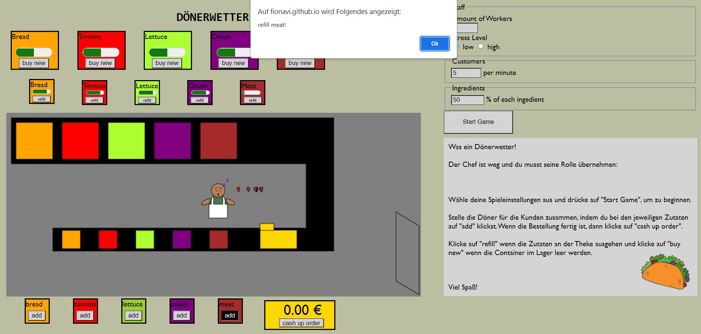



Sobald ein Container an der Theke leer geht, muss er mit den Vorräten des Lagers aufgefüllt werden.

Dazu muss man auf den „refill“ - Button der leeren Zutat drücken.  
Der Arbeiter läuft dann zunächst zum Container im Lager und danach zurück zur Theke, um dort den Behälter aufzufüllen.

Um die Zutaten für das Lager nachzukaufen, muss man auf den „buy new“ – Button der jeweiligen Zutat drücken. Dadurch wird der Container aufgefüllt.

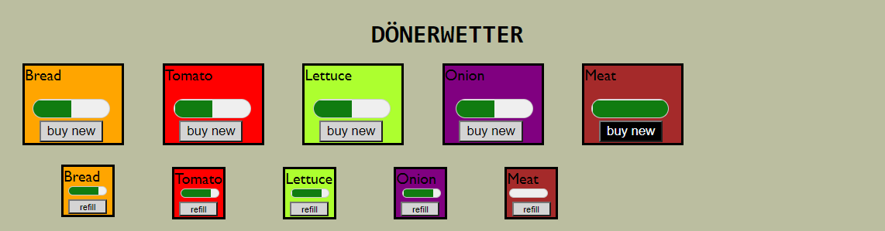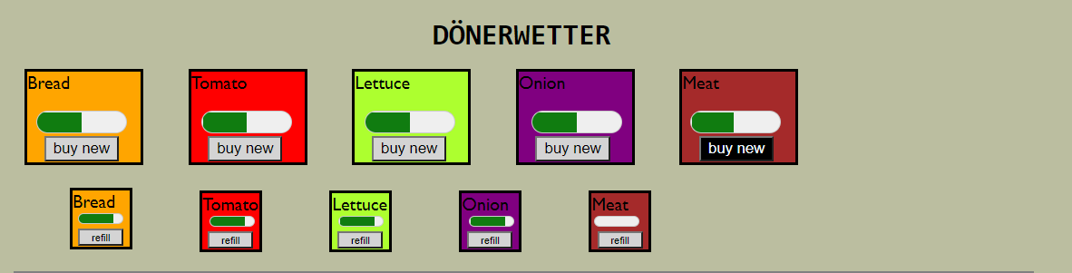



1. **ENDE**



Sind die 60 Sekunden abgelaufen, wird das Spiel beendet und man sieht, wie viele Bestellungen richtig bearbeitet wurden.

Für eine neue Runde muss die Seite erneut geladen werden.

